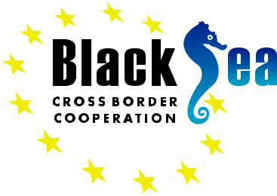

Project funded by
EUROPEAN UNION
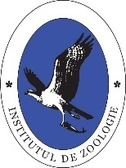
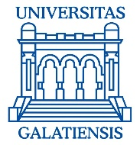

Program
Ora | Titlu
10.00-10.10 | Înregistrarea participanților / Registration of participants
10.10-10.25 | Probleme cheie și provocări de mediu în bazinul Râului Prut / Key issues and environmental challenges in the Prut River Basin  Prof. univ. dr. habil Antoaneta Ene, Coordonator proiect Partener P3 -Universitatea Dunărea de Jos din Galați
10.25-10.40 | Date privind starea actuală a biodiversității râului Prut în contextul evoluției principalilor factori de mediu / Data regarding the current status of Prut River biodiversity in the context of the main environmental factors evolution  Conf.dr.ing. Luiza Florea, Prof.dr.ing. Victor Cristea,  Prof. univ. dr. habil Antoaneta Ene, Ing. Marian Coadă  Universitatea Dunărea de Jos din Galați
10.40-11.00 | Evaluarea impactului hidroenergeticii asupra infestării peștilor cu paraziți în râurile Mării Negre/Evaluation of hydropower Impact on fish Infestation with parasites in the Black Sea Rivers  Dr. Ilya Trombitsky, Dr. Alexandru Moșu  Eco-Tiras, Chișinău, Republica Moldova
11.00-11.15 | Ihtiofauna ecosistemului râului Prut - starea actuală și măsuri de ameliorare / Ichthyofauna of the Prut River ecosystem - current status and improvement measures  Dr. habilitat Bulat Dumitru, Șef al Laboratorului de Ihtiologie și Acvacultură, Institutul de Zoologie, Chișinău, Republica Moldova
11.15-11.45 | Sesiune de întrebări și răspunsuri

Comitetul de Organizare:
- Ene Antoaneta, prof. univ., dr. habil., coordonator al proiectului Hydroeconex, Partener P3-Universitatea Dunărea de Jos din Galați
- Zubcov Elena, prof. cercetător, dr. habil., membru cor. AȘM, Manager al proiectului Hydroeconex, Institutul de Zoologie Chișinău, R. Moldova
- Andreev Nadejda, dr. șt. biol., manager tehnic, proiectul Hydroeconex, Institutul de Zoologie
- Bilețchi Lucia, conf. cercetător, dr., expert proiect Hydroeconex, Institutul de Zoologie
- Cristea Victor, prof. univ. dr., expert proiect Hydroeconex, Universitatea Dunărea de Jos din Galați
- Florea Luiza, conf. univ. dr., expert proiect Hydroeconex, Universitatea Dunărea de Jos din Galați
- Bulat Dumitru, conf. cercetător, dr. habil., expert proiect Hydroeconex, Institutul de Zoologie

